Развитие связной речи с помощью кругов Луллия

Развитие связной речи детей с речевой патологией – это долгий процесс, требующий целенаправленного систематического воздействия педагога. Дети с трудностями формирования фразы также неуверенно чувствуют себя при составлении даже небольших рассказов. У них отмечается снижение речевой активности и отсутствие интереса к подобным занятиям. Одним из способов повышения речевой, творческой активности ребенка – логопата является использование кругов Луллия. При использовании этого пособия у ребенка есть право выбора действующих лиц будущего рассказа, временного отрезка или места. Раскручивая круги, ребенок становится заинтересованным в том, что выпадет, в какие условия попадет главный герой. Круги Луллия – это универсальное педагогическое средство позволяющее воздействовать на речь ребенка, способное формировать фонетическую систему языка, лексико-грамматический строй речи, развивать связную речь. Данное пособие можно использовать как на индивидуальном, так и на групповом занятии.
Составление творческого рассказа на основе выпавших картинок происходит по определенному плану, с которым педагог знакомит детей. Это своего рода шаблон для составления рассказов.
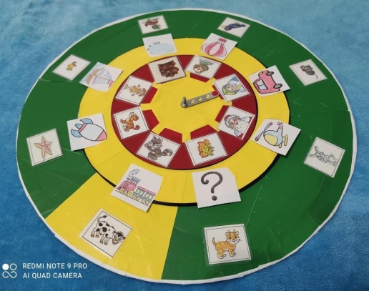
Например, на кругах выпали картинки: Снегурочка, машина, мышонок. Взрослый задает уточняющие вопросы, тем самым направляет ребенка.
Снегурочка была какая?
Куда, зачем она отправилась на машине?
Что произошло в пути?
Как мышка помогла Снегурочке?
Чем все закончилось?

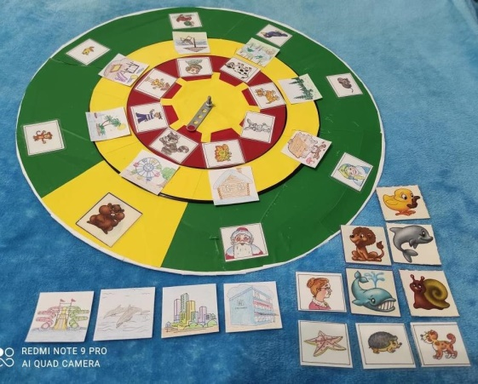
В другом варианте вместо транспортного средства, используются картинки с местом, куда отправился или где находится главный герой. Взрослый также с помощью уточняющих вопросов активизирует словарный запас детей, учит мыслить, рассуждать.
Например, выпали картинки: кот, колесо обозрения, бобр. Взрослый задает вопросы:
Какой был кот? Где он жил?
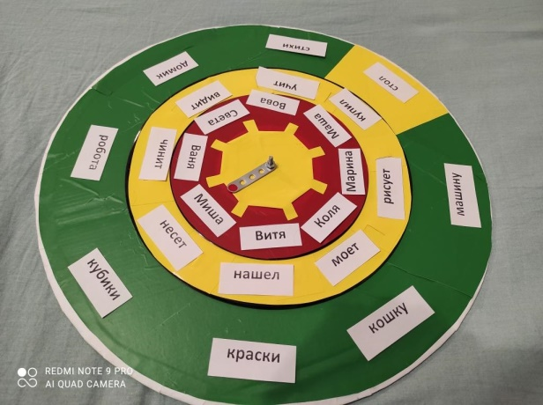
Как он попал на колесо обозрения?
Что он чувствовал?
Какая неприятность с ним произошла?
Как бобр выручил кота?
Они стали друзьями?
Для читающих детей можно использовать круги Луллия не с картинками, а со словами.

Составление творческих рассказов, когда все фантазии ребенка принимаются, а не осуждаются, вызывает у детей интерес. Ребенок чувствует себя свободно, понимая, что его речевое творчество будет одобрено. Необычные рассказы вызывают эмоциональный отклик у других детей группы. Взрослый выступает лишь в роли координатора, помощника. Навык составления творческих рассказов дети со временем переносят на рассказы с реальным содержанием. Речь детей становится более насыщенной, грамотной и структурированной.

